TRƯỜNG THCS VIỆT HƯNG  Mã đề thi 468 | ĐỀ KIỂM TRA HỌC KÌ I MÔN TIN LỚP 7  Năm học 2019 – 2020  Thời gian: 45’. Ngày .................
Ghi lại chữ cái đứng trước phương án đúng ra giấy kiểm tra.
Câu 1: Trong hình dưới đây khối đang được chọn có địa chỉ là gì?
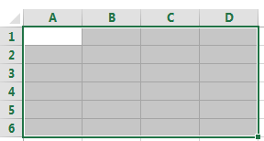
A. D6:A1 B. A6:D1 C. D1:A6 D. A1:D6
Câu 2: Trong hình dưới đây, nếu sao chép công thức ở ô D6 sang ô B2 thì kết quả hiển thị trong ô B2 là:
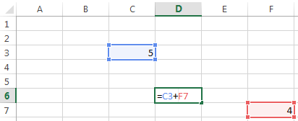
A. 5 B. #REF! C. 4 D. 9
Câu 3: Thao tác nháy chuột vào nút tên cột A, nhấn giữ chuột và kéo thả đến cột C để thực hiện
A. chọn cột A1, B1,C1 B. chọn cột A, B, D
C. chọn các cột A, B, C D. chọn cột A, C, D
Câu 4: Để chọn cột AX em gõ vào hộp tên như sau:
A. AX B. A:X C. AX:AX D. AX:1
Câu 5: Trong bảng tính chi tiêu gia đình quý I, để chèn thêm một hàng ở trên hàng 2 bạn Hà thực hiện:
A. chọn hàng 3 → Home → trong nhóm Cells chọn Insert sheet
B. chọn hàng 2 → Home → trong nhóm Cells chọn Insert sheet row
C. chọn hàng 2 → Home → trong nhóm Cells chọn Insert sheet
D. chọn hàng 3 → Home → trong nhóm Cells chọn Insert sheet row
Câu 6: Trong ô A1 đang có số 9.1154, em cần nhấn nút lệnh 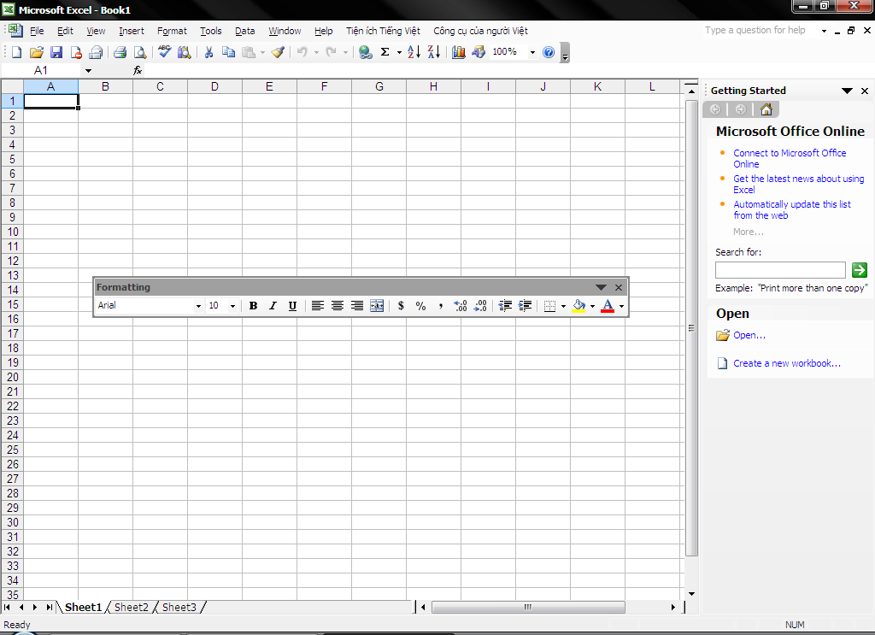 hai lần thì giá trị hiện thị trong ô A1 là gì?
A. 9.12 B. 9.115 C. 9.11 D. 9.114
Câu 7: Để chọn khối A1: F9 em thực hiện
A. nháy chuột chọn ô A1, kéo thả tới ô F9
B. nháy chuột chọn ô A1, di chuyển tới ô F9
C. nháy chuột chọn ô A1, nháy chuột chọn ô F9
D. nháy phải chuột chọn ô A1, nháy phải chuột chọn ô F9
Câu 8: Trong hình dưới đây, nếu sao chép công thức ở ô D6 sang ô B5 thì kết quả hiển thị trong ô B5 là:
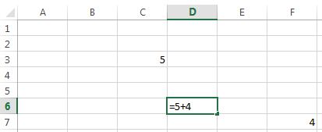
A. 4 B. #REF! C. 9 D. 5
Câu 9: Trong bảng tính chi tiêu gia đình quý I để tính trung bình chi tiêu của quý I em nhập công thức:
A. = Average(B3:B7) B. = Average (B3:D7)
C. = Average(B3:B7) D. =Average(B3:D7)
Câu 10: Trong hình dưới đây, thanh công thức đang hiển thị nội dung của ô tính có địa chỉ là gì?
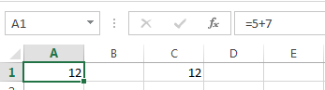
A. A B. A1 C. C1 D. C
Câu 11: Một bảng tính khi mới mở thường có bao nhiêu trang tính?
A. 4 B. 3 C. 6 D. 5
Câu 12: Bạn Minh nhập vào ô A2 nội dung “10/28/2007”. Theo em ở chế độ ngầm định sau khi nhấn Enter thì nội dung được căn thẳng
A. hai lề B. lề phải C. ở giữa D. lề trái
Câu 13: Để tìm giá trị nhỏ nhất trong các giá trị 5, 4, 6 trong khối A3:C3 bạn Linh thực hiện nhập =Min (A3:C3) sau đó nhấn enter thì màn hình hiển thị bảng thông báo. Nếu nhấn Yes thì kết quả nhận được là:
A. #Name? B. #Value? C. 4 D. #####
Câu 14: Khi mở bảng tính mới, nháy chuột chọn hàng 3 và gõ “Họ và tên” thì nội dung này nằm trong ô tính nào?
A. B3 B. C3 C. D3 D. A3
Câu 15: Chọn phát biểu đúng trong các phát biểu sau:
A. Khi sao chép các ô tính không chứa công thức thì nội dung ô tính được sao chép vào giống hệt nội dung ô tính ban đầu
B. Để xóa hàng ta chọn hàng đó rồi nhấn phím Delete
C. Để xóa hàng ta chọn hàng đó rồi nhấn phím Insert
D. Khi sao chép hoặc di chuyển các ô sang các ô đích thì nội dung của các ô đích là giống nhau
Câu 16: Khi tính trung bình của các giá trị từ 1 đến 8 trong khối A2:A9 bạn An đã nhập hàm như sau:
= avegera(A2:A9) thì kết quả nhận được là:
A. 4.5 B. 45 C. 36 D. #NAME?
Câu 17: Trong hình dưới đây, nếu di chuyển khối A1:C2 xuống dưới hai hàng thì kết quả hiển thị trong ô D19 là
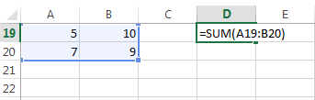
A. 31 B. 0 C. #REF! D. =sum(A21:B22)
Câu 18: Trong ô A1 có số 6, trong ô B1 có số 0, trong ô C1 không có dữ liệu. Nếu nhập tại ô D1 công thức =Average(A1:C1) thì kết quả nhận được là:
A. 6 B. 2 C. 3 D. ###
Câu 19: Bạn Minh nhập vào ô A2 nội dung “28/10/2007”. Theo em ở chế độ ngầm định sau khi nhấn Enter thì nội dung được căn thẳng
A. hai lề B. lề trái C. lề phải D. ở giữa
Câu 20: Để tính chu vi hình chữ nhật có chiều dài và chiều rộng được cho trong các ô B2 và B3 em nhập công thức:
A. = B2+ B3*2 B. = B2+ B3.2 C. =( B2+ B3)*2 D. = (B2+ B3).2
Câu 21: Trong hình dưới đây bạn Minh đã nhập công thức tại ô D19. Sau khi nhấn Enter thì kết quả trong ô 19 hiển thị là gì?
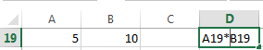
A. A19*|B19 B. = A19*C19 C. A19*B19 D. 50
Câu 22: Để tính tổng các giá trị 5, 10, 15 trong các ô A1, B1, C1 bạn Minh đã thực hiện nhập công thức như sau:
= (A1:C1) thì kết quả nhận được là:
A. ##### B. 20 C. #Value D. 30
Câu 23: Một trang tính có tối đa bao nhiêu hàng?
A. 1048765 B. 1048576 C. 1048675 D. 1048567
Câu 24: Trong ô tính, ở chế độ ngầm định, dữ liệu số được căn thẳng
A. ở giữa B. hai lề C. lề phải D. lề trái
Câu 25: Giả sử trong ô D10 có công thức =A3+B2. Công thức trong ô D9 sẽ là gì nếu sao chép nội dung ô D10 vào ô D9?
A. A2+B1 B. =A3+B2 C. =A3+B1 D. =A2+B1
Câu 26: Cho bảng tính như hình dưới, để tính tổng chi tại ô B8, em nhập hàm sau:
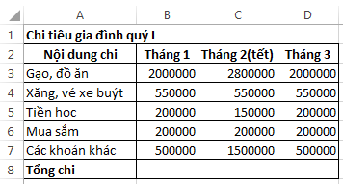
A. =sum(B3:D7) B. =sum(B3:B7) C. =sum (B3:D7) D. =sum (B3:B7)
Câu 27: Giả sử cần tính tổng các giá trị trong các ô A1, C1 sau đó nhân kết quả với ô E1. Cách nhập nào sau đây đúng?
A. = A1+C1*E1 B. = A1+C1)*E1 C. (A1+C1)*E1 D. = (A1+C1)*E1
Câu 28: Ô C5 là vùng giao nhau giữa
A. cột 5 và hàng C B. cột C5 C. cột C và hàng 5 D. hàng 5C
Câu 29: Trong bảng tính chi tiêu gia đình quý I, để xóa cột B bạn Hà thực hiện:
A. chọn cột B → Home → trong nhóm Cells chọn Delete column
B. chọn cột B → Home → trong nhóm Cells chọn Delete
C. chọn cột B → Home → trong nhóm Cells chọn Delete sheet
D. chọn cột B → Home → trong nhóm Cells chọn Delete sheet column
Câu 30: Giả sử trên màn hình em không quan sát được ô tính đang được chọn có viền đậm thì em có thể dựa vào đâu để biết được ô tính đang được chọn?
A. Thanh trạng thái B. Hộp tên C. Thanh tiêu đề D. Thanh công thức
Câu 31: Bạn An nhập vào ô A1 nội dung “76 Nguyễn Văn Cừ”. Theo em, ở chế độ ngầm định sau khi nhấn Enter thì nội dung trên được căn thẳng
A. lề trái B. hai lề C. lề phải D. ở giữa
Câu 32: Để chọn hàng 9 em gõ vào hộp tên như sau:
A. 9:9 B. A9 C. 9 D. 99
Câu 33: Trên Excel, để thực hiện phép tính 3,5x2+112 em nhập vào ô tính
A. =3.5x2+112 B. =3,5*2+112 C. =3,5x2+112 D. =3.5*2+112
Câu 34: Tại ô A1 em nhập hàm =Max(5,3+5,9) thì kết quả nhận được là:
A. không hiển thị kết quả mà thông báo lỗi B. 5.9
C. 9 D. 5
Câu 35: Khi mở bảng tính mới, nháy chuột chọn cột A thì ô tính được kích hoạt là ô nào?
A. A1 B. A C. A2 D. A3
Câu 36: Trong hình dưới đây bạn Hoa đã nhập công thức tại ô D19. Sau khi nhấn Enter thì kết quả trong ô D19 hiển thị là gì?
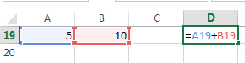
A. A19+B19 B. 38 C. =A19+B19 D. 15
Câu 37: Trong ô A1 có số 6, trong ô B1 có số 0, trong ô C1 có chữ “sáu”. Nếu nhập tại ô D1 công thức =Max(A1:C1) thì kết quả nhận được là:
A. 6 B. 3 C. #REF! D. ###
Câu 38: Khi sử dụng hàm để tính toán, các đối số của hàm có thể là:
A. địa chỉ ô hoặc địa chỉ khối B. địa chỉ khối, các dữ liệu
C. địa chỉ ô, các dữ liệu D. các dữ liệu, địa chỉ ô hoặc địa chỉ khối
Câu 39: Để mở chương trình bảng tính Excel em thực hiện:
A. Nháy phải chuột vào biểu tượng
B. Nháy đúp chuột vào biểu tượng

C. Nháy chuột trái hai lần vào biểu tượng
D. Nháy chuột vào biểu tượng
Câu 40: Trong hình dưới đây, nếu thực hiện sao chép công thức ở ô D19 sang ô D20 thì kết quả nhận được trong ô D20 là gì?
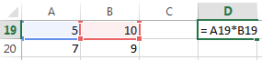
A. =A20+B20 B. 63 C. 15 D. A20+B20

-----------------------------------------------
----------- HẾT ----------

